Лабораторная работа №4

Основы интерфейса взаимодействия пользователя с системой Unix на уровне командной строки

Парфенова Елизавета Евгеньевна

Содержание

# 1 Цель работы

Приобретение практических навыков взаимодействия пользователя с системой посредством командной строки.

# 2 Задание

1. Определите полное имя вашего домашнего каталога. Далее относительно этого каталога будут выполняться последующие упражнения.
2. Выполните следующие действия:

* 2.1. Перейдите в каталог /tmp.
* 2.2. Выведите на экран содержимое каталога /tmp. Для этого используйте команду ls с различными опциями. Поясните разницу в выводимой на экран информации.
* 2.3. Определите, есть ли в каталоге /var/spool подкаталог с именем cron?
* 2.4. Перейдите в Ваш домашний каталог и выведите на экран его содержимое. Определите, кто является владельцем файлов и подкаталогов?

1. Выполните следующие действия:

* 3.1. В домашнем каталоге создайте новый каталог с именем newdir.
* 3.2. В каталоге ~/newdir создайте новый каталог с именем morefun.
* 3.3. В домашнем каталоге создайте одной командой три новых каталога с именами letters, memos, misk. Затем удалите эти каталоги одной командой.
* 3.4. Попробуйте удалить ранее созданный каталог ~/newdir командой rm. Проверьте, был ли каталог удалён.
* 3.5. Удалите каталог ~/newdir/morefun из домашнего каталога. Проверьте, был ли каталог удалён.

1. С помощью команды man определите, какую опцию команды ls нужно использовать для просмотра содержимое не только указанного каталога, но и подкаталогов, входящих в него.
2. С помощью команды man определите набор опций команды ls, позволяющий отсортировать по времени последнего изменения выводимый список содержимого каталога с развёрнутым описанием файлов.
3. Используйте команду man для просмотра описания следующих команд: cd, pwd, mkdir, rmdir, rm. Поясните основные опции этих команд.
4. Используя информацию, полученную при помощи команды history, выполните модификацию и исполнение нескольких команд из буфера команд.

# 3 Выполнение лабораторной работы

Открыв терминал, я перешла в домашний каталог с помощью команды ***cd***. Далее, используя команду ***pwd*** я определила полное имя домашнего каталога. Оно указано на рисунке 1.(рис. 1)

Рис. 1: Полное имя домашнего каталога

Рис. 1: Полное имя домашнего каталога

Следующим шагом я с пмощью команды ***cd*** перешла в каталог /tmp. Далее, используя команду ***ls*** с различными опциями я выводила содержимое каталога. Команда ***ls*** просто вывела подкаталоги, находящиеся в tmp. (рис. 2)

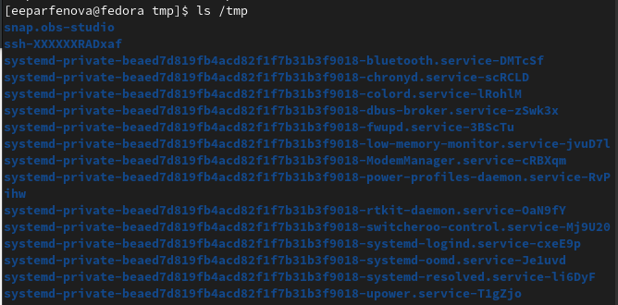

Рис. 2: Содержимое каталога tmp

Далее команда ***ls -a*** показала содержимое каталога вместе со скрытыми папками. (рис. 3)

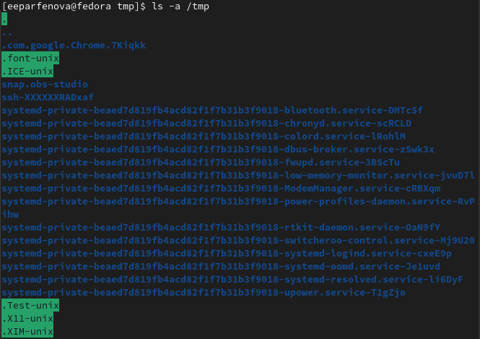

Рис. 3: Содержимое каталога tmp со скрытми файлами

После я ввела команду ***ls -l***, с помощью которой посмотрела подробную информацию о файлах и каталогах.(рис. 4)

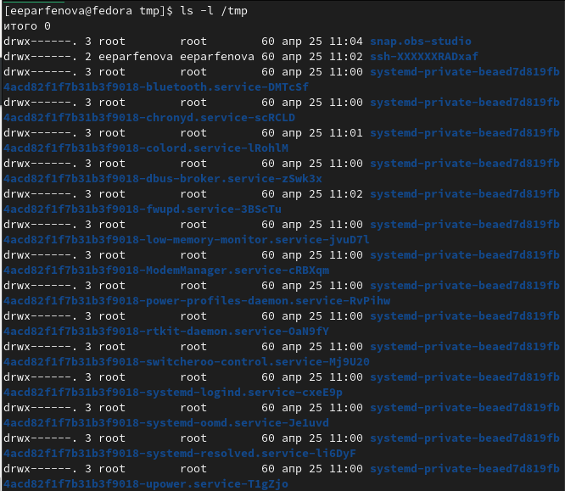

Рис. 4: Подробная информация о файлах и подкаталогах каталога tmp

Последней опцией, применяемой к ***ls***, стала опция ***-alF***. Данная опция позволила просмотреть расширенное наполнение каталога с подробной информацией о каждом подкаталоге и файле, учитывая скрытые. (рис. 5)

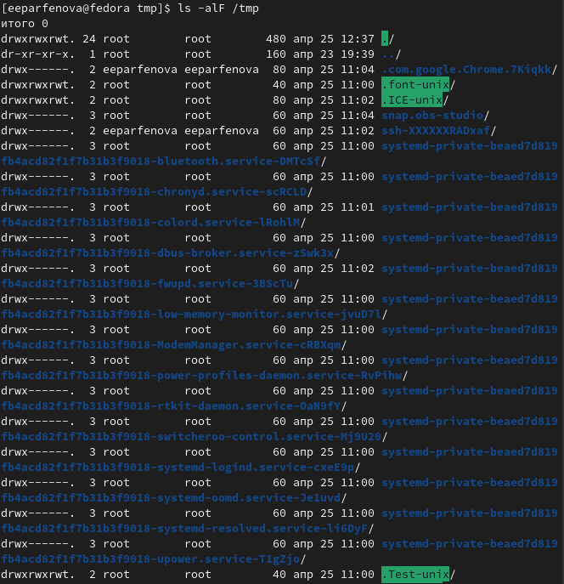

Рис. 5: Исполнение команды ***ls -alF***

Следующим шагом я перешла в каталог /var/spool, используя команду ***cd***. Командой ***ls*** и ***ls -a*** я проверила просто содержимое каталога и его содержимое со скрытыми папками, однако подкаталога cron, о котором говорилось в задании, я там не нашла.(рис. 6) (рис. 7)

Рис. 6: Проверка содержимого каталога spool

Рис. 6: Проверка содержимого каталога spool

Рис. 7: Проверка содержимого катлога spool с учетом скрытых папок

Рис. 7: Проверка содержимого катлога spool с учетом скрытых папок

Используя команду ***cd***, я вернулась в домашний каталог. Команда ***ls -l*** позволила мне вывести содержимое домашнего каталога с указанием, в том числе, и имени владельца. Владельцем всех файлов являюсь я, указано мое имя пользователя. (рис. 8)

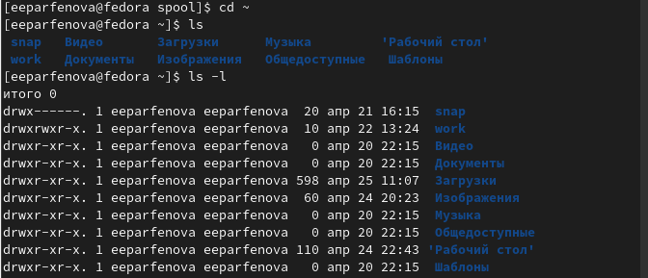

Рис. 8: Содержимое домашнего каталога с указанием владельца

Следующим шагом с помощью команды ***mkdir*** я в домашнем каталоге создала новый подкаталог с именем newdir. Командой ***ls*** проверила, все ли прошло успепшно. Далее перешла в созданный каталог командой ***cd*** и командой ***mkdir*** создала еще один каталог morefun. Снова проверилаЮ сработала ли команда коректно с помощью ***ls***. (рис. 9)

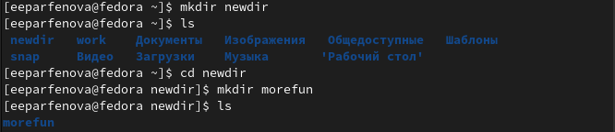

Рис. 9: Создание двух новых каталогов

Далее я использовала команду ***mkdir -p***,что бы создать сразу три каталога. Командой ***ls*** проверям выполнение предыдущей команды. Все прошло успешно. (рис. 10)

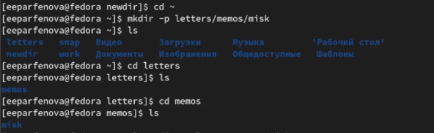

Рис. 10: Создание трех новых каталогов одной командой

Далее я, как и требовало задние, удалила эти каталоги одной командой ***rmdir -p***. Командой ***ls*** убедилась в том, что все удалилось. (рис. 11)

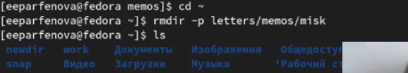

Рис. 11: Удаление трех каталогов одной командой

По заданию я попробовала удалить ранее созданный каталог newdir командой ***rm***. Система выдала ошибку, так как данный катлог не пуст и удалить его можно только написав команду с опцией ***rm -r***. Я удалила катлог и его покаталог и после командой ***ls*** убедилась в этом. (рис. 12)

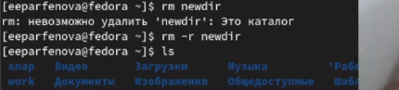

Рис. 12: Удаление каталогов newdir и morefun

Следующим шагом нужно было определить с помощью какой опции команды ***ls*** можно просмотреть содержимое не только указанного каталога, но и подкаталогов, входящих в него. (рис. [-fig. 13) Для этого я ввела ***man ls*** и среди высветившихся данных нашла нужную опцию. Этой опцией оказалась ***-R***.Далее я ввела команду ***ls -R*** и увидела нужные данные. (рис. 14)

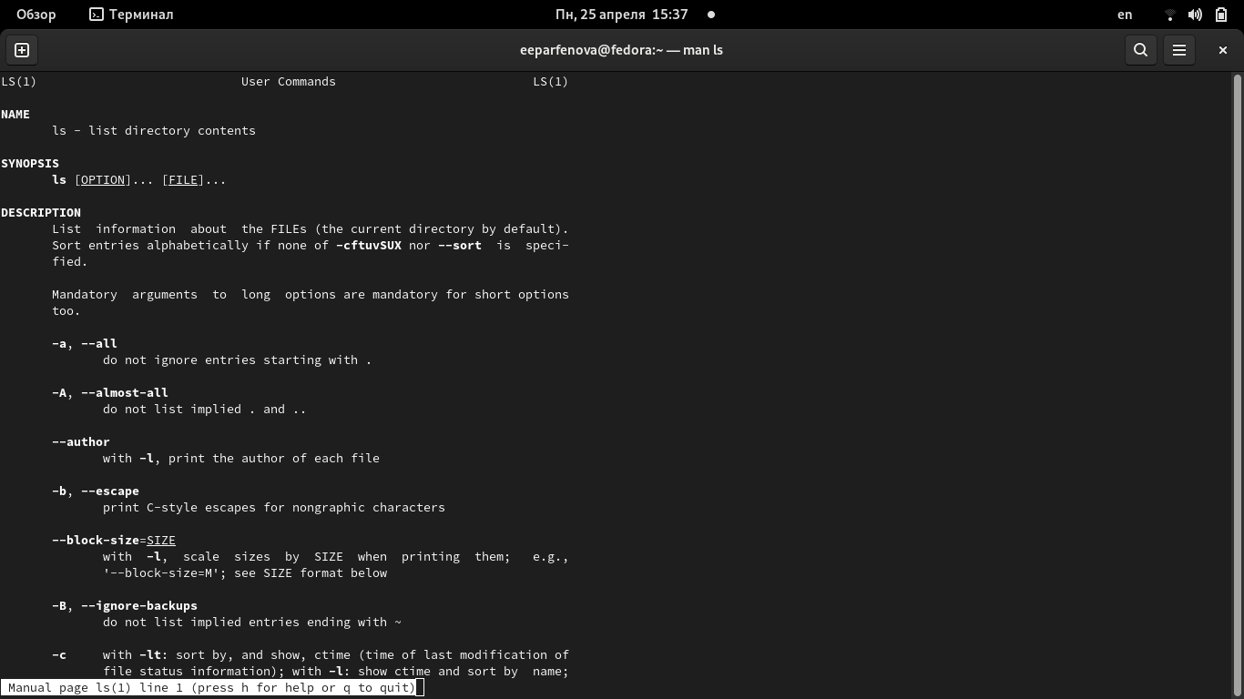

Рис. 13: Руководство по команде \***ls**

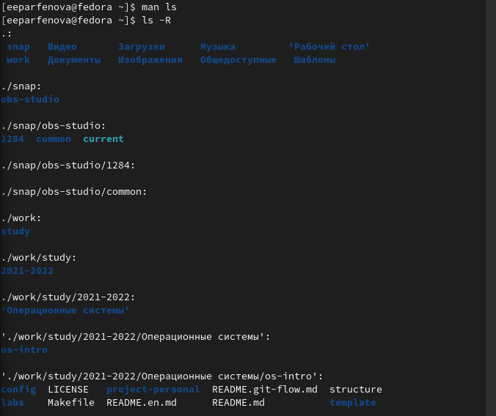

Рис. 14: Использование опции ***-R***

Далее по заданию нужно было найти опцию ***ls***, которая позвовлила бы отсортировать по времени последнего изменения выводимый список содержимого каталога с развёрнутым описанием файлов. Для этого я снова использовала ***man ls***. В открывшемся руководстве я нашла опцию ***-c -lt***, которая после ввода позволила посмотреть мне нужную информацию. (рис. 15)

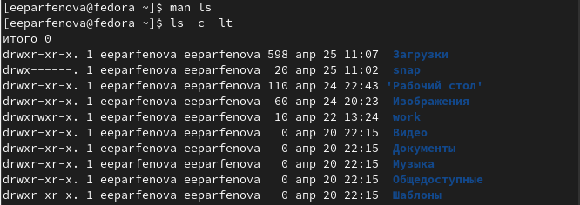

Рис. 15: Использование опции ***-c -lt***

Далее с помощью команды ***man*** я просмотрела основные опции нескольких команд. (рис. 16)

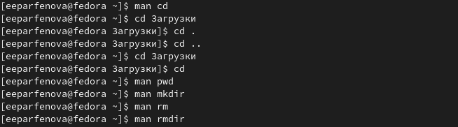

Рис. 16: ***man*** для нужных команд

Задание требовало объяснить оснвные опции каждой из команд. Команда ***cd*** без обозначения каталогов автоматически переносит пользователя в домашний каталог. Также, если пользователь хочет вернуться в родительскую папку, для этого достаточно ввести в терминал ***cd..***.(рис. 17)

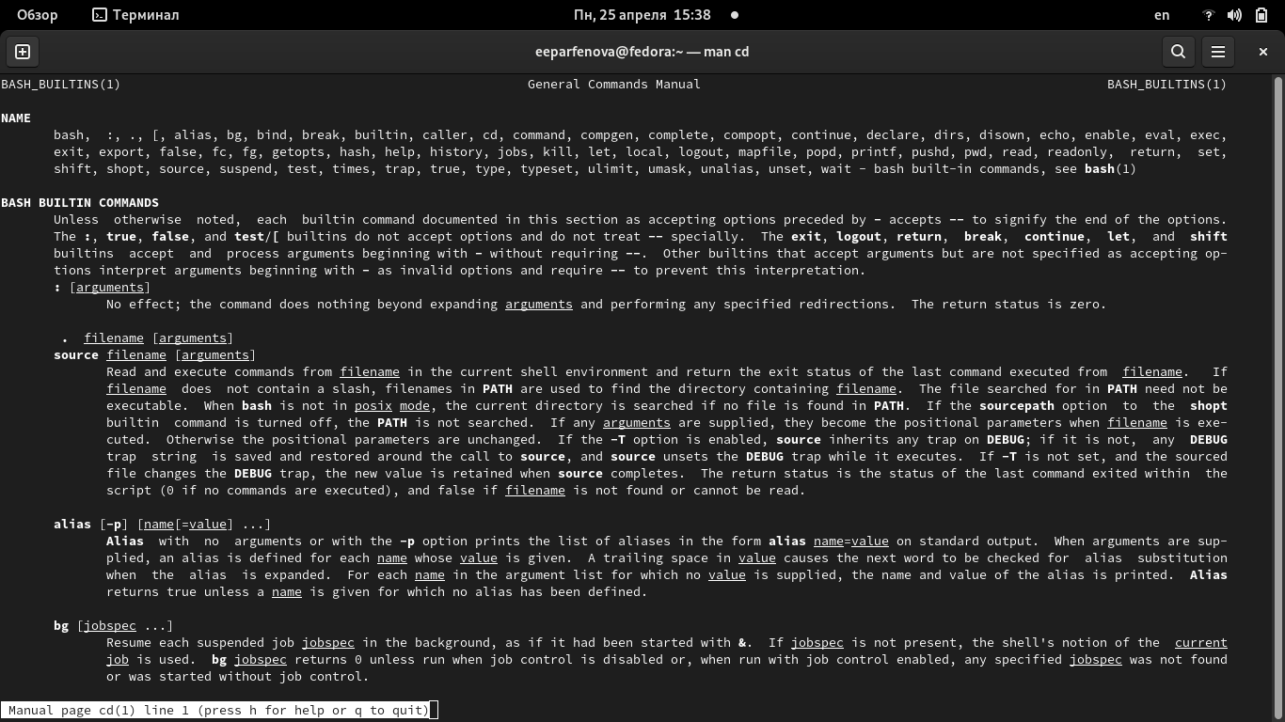

Рис. 17: Руководство по команде ***cd***

Опция ***-L***\* команды ***pwd*** позволяет брать директорию из окружающей среды, даже если она содержит символические ссылки. Опция же ***-P*** отбрасывает эти символические ссылки. (рис. 18)

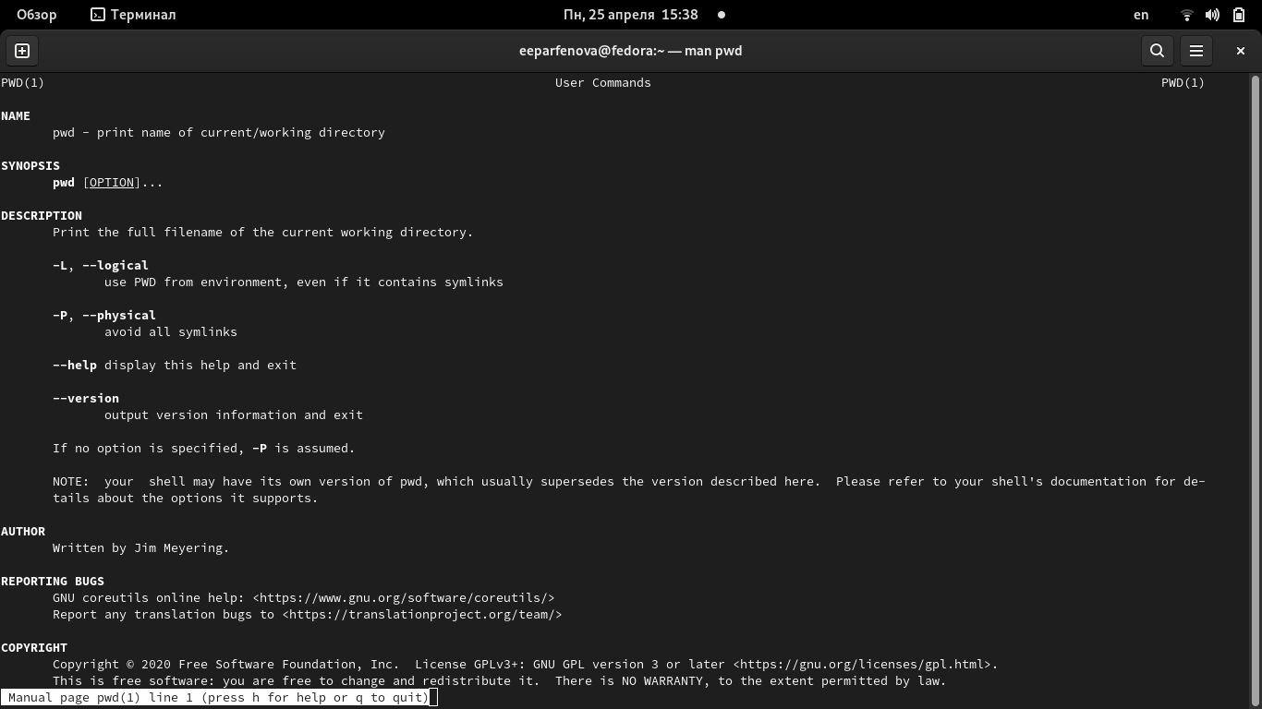

Рис. 18: Руководство по команде ***pwd***

Опция ***-m*** команды ***mkdir*** позволяет установить атрибуты доступа. Опция ***-p*** позволяет создать несколько катлогов одной командой. То есть мы создаем катлог вместе с родителским по отношлени. к нему. (рис. 19)

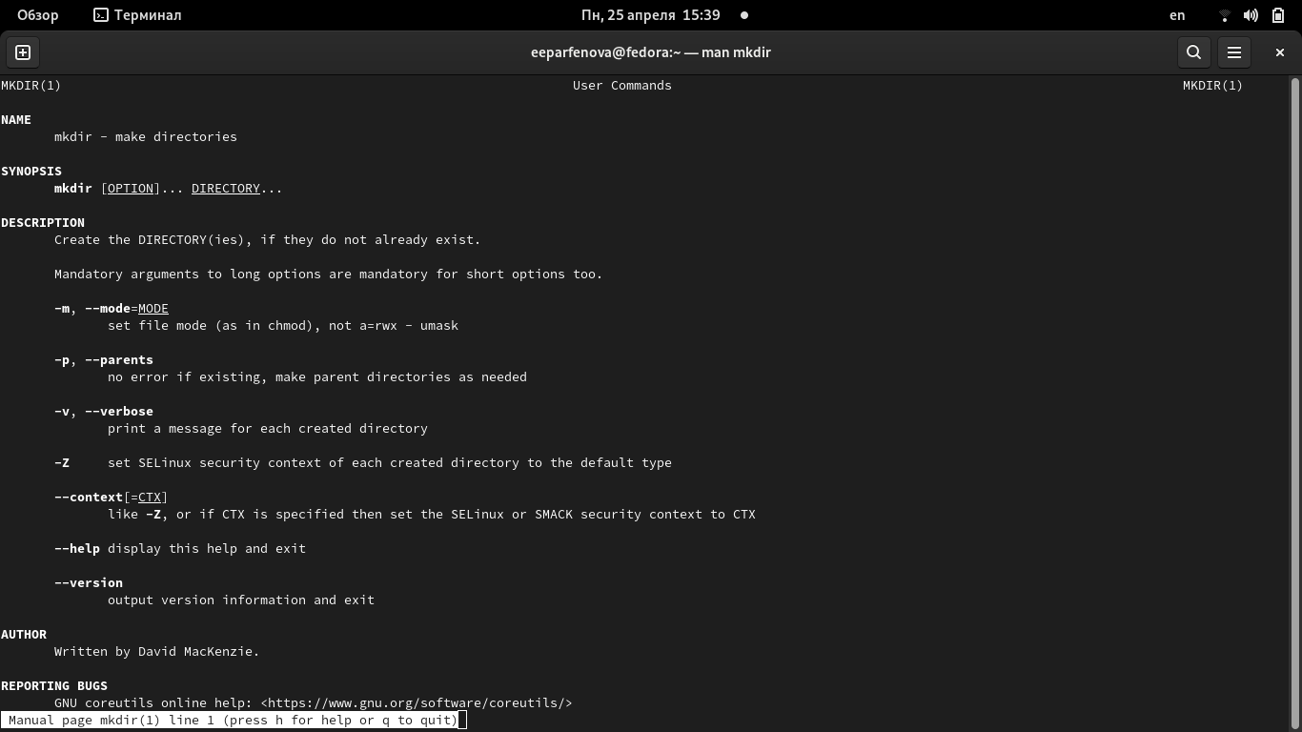

Рис. 19: Руководство по команде ***mkdir***

Команда ***rm*** имеет опцию ***-i***, которая запрашивает подтверждение команды при удаление какого-либо файла или каталога. Опция ***-r*** позволяет удалить каталог, даже если там есть файлы. (рис. 20)

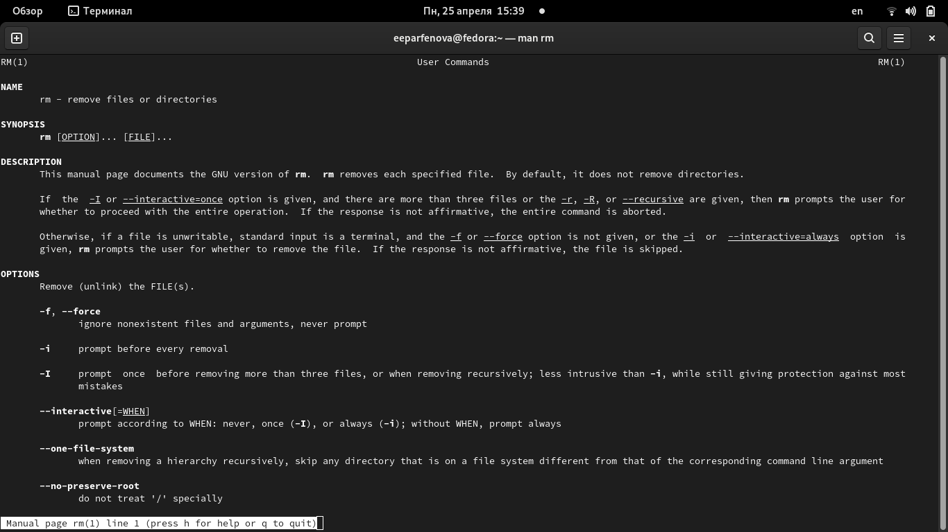

Рис. 20: Руководство по команде ***rm***

Опция ***-p*** команды ***rmdir*** позволяет удалить сразу несколько каталогов (катлог вместе с родительским по отношению к нему) (рис. 21)

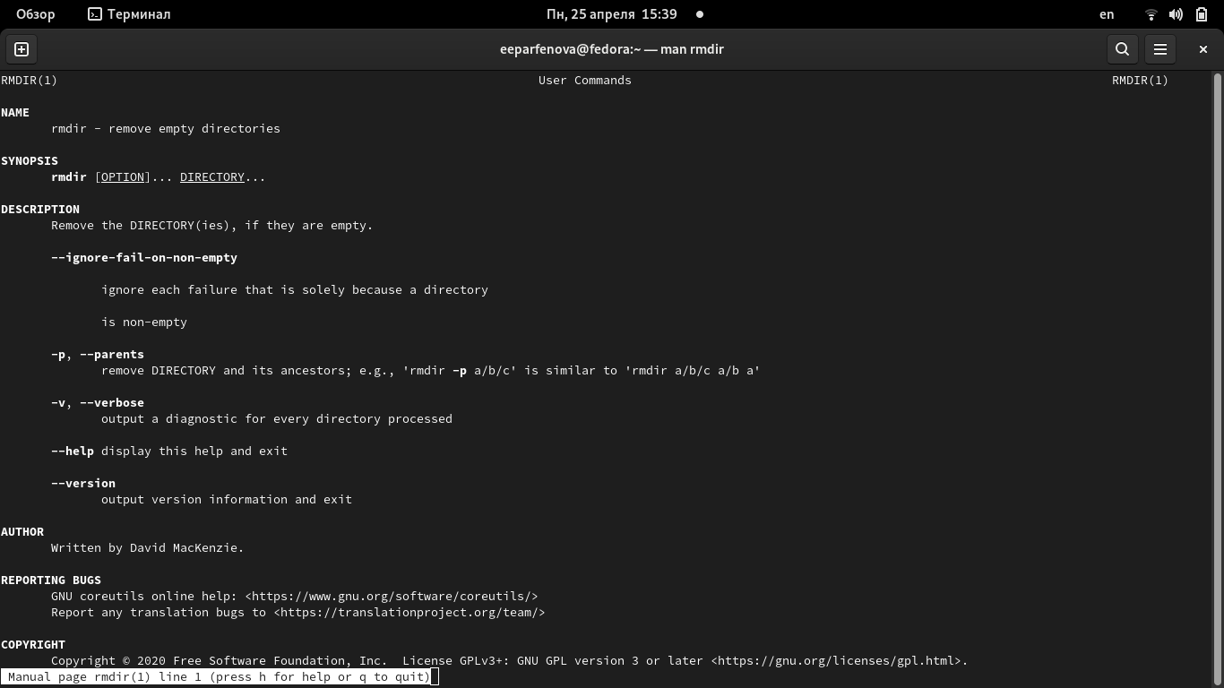

Рис. 21: Руководство по команде ***rmdir***

Следующим шагом я, используя команду ***history***, вывела список всех выполненых команд. (рис. 22)

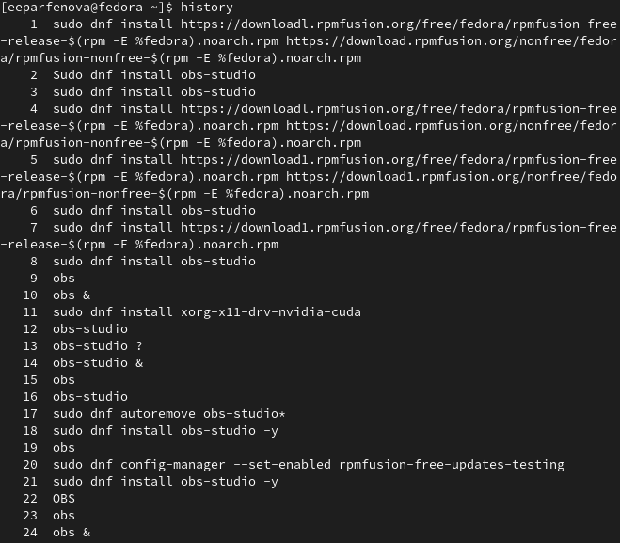

Рис. 22: Список выполненных в терминале команд

После я нашла те, в кторых можно произвести модификацию. Я взяла строки 176 и 200. Далее ввела вот такую команду ***!:s//***. Все пршло успешно. Команды поменяли свои опции и сработали. (рис. 23)

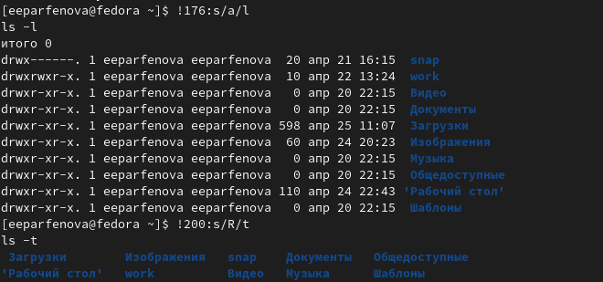

Рис. 23: Модификация команд

# 4 Выводы

Мы приоберли практические навыки взаимодействия пользователя с системой посредством командной строки.

# 5 Контрольные вопросы

1. Что такое командная строка?

Командная строка - это программа, которая запускает в компьютере какие-то процессы после ввода в нее соответствующих комнад.

1. При помощи какой команды можно определить абсолютный путь текущего каталога? Приведите пример.

Определить абсолютный путь текущего каталога можно с помощью команды ***pwd***. Пример был представлен в лабороторной работе:

***pwd ~***

***/home/eeparfenova***

1. При помощи какой команды и каких опций можно определить только тип файлов и их имена в текущем каталоге? Приведите примеры.

Тип файлов можно определить с помощью команды ***ls*** и ее опций ***-l*** и ***-alF***. Пример можно увидеть при выполнении лабораторной работы (Рис.4 и Рис.5)

1. Каким образом отобразить информацию о скрытых файлах? Приведите примеры.

Отобразить информацию о скрытых файлах можно с помощью команды ***ls -a***. Примером служит Рис.3 из лабороторной работы.

1. При помощи каких команд можно удалить файл и каталог? Можно ли это сделать одной и той же командой? Приведите примеры.

Файл и каталог можно удалить при помощи команд ***rm*** и ***rmdir***. Да, это можно сделать при помощи одной команды (команда ***rm***), но есть некоторые тонкости. Например, если каталог имеет внутри файлы мы не можем удалить его командой ***rmdir***, так как она применяется только для пустых каталогов. Наполненный каталог нужно удалять командой ***rm*** с опцией ***-r***. Примеры содержит выполненная лабораторная работа (Рис.12)

1. Каким образом можно вывести информацию о последних выполненных пользователем командах?

Это можно вывести с помощью команды ***history***.

1. Как воспользоваться историей команд для их модифицированного выполнения? Приведите примеры.

Для того чтобы модифицировать команды из истории мы должны воспользоваться командой ***!:s//***. Пример:

***176 ls -a***

***!176:s/a/l***

***ls -l***

Также пример можно посмотреть в лабороторной работе, Рис. 23

1. Приведите примеры запуска нескольких команд в одной строке.

Пример:

***cd; ls -a***

1. Дайте определение и приведите примера символов экранирования.

Символ экранизирования - символ, который позволяет использовать специальные символы (типа «.», «/», «*») без вреда для кода. Символом экранизирования является обратный слэш.

1. Охарактеризуйте вывод информации на экран после выполнения команды ls с опцией l.

Такая команда позволяет увидеть пользователю подробную информацию о каталоге и каждом подкаталоге(файле), находящимся внутри. При этом о каждом файле и каталоге будет выведена следующая информация:

– тип файла

– право доступа

– число ссылок

– владелец

– размер

– дата последней ревизии

– имя файла или каталога

1. Что такое относительный путь к файлу? Приведите примеры использования относительного и абсолютного пути при выполнении какой-либо команды.

Относительный путь к файлу - это путь относительно текущей папки. То есть компьютер показывает нам путь до нужного каталога, исходя из того, в каком из них мы сейчас находимся.

Абсолютный путь к файлу - это путь от корневой пакпи, то есть полный путь к папке, независящий от того каталога, в котором мы сейчас находимся.

Пример:

В подкаталоге my каталога tmp, который находится в корневой папке, создан file1. Мы находимся в tmp.

Относительный путь: ***tmp/my/file1***

Абсолютный путь: ***/tmp/my/file1***

1. Как получить информацию об интересующей вас команде?

Информацию можно получить с помощью команды ***man***.

1. Какая клавиша или комбинация клавиш служит для автоматического дополнения вводимых команд?

Клавиша Tab.